ГУАП

ФАКУЛЬТЕТ СРЕДНЕГО ПРОФЕССИОНАЛЬНОГО ОБРАЗОВАНИЯ

ОТЧЕТ   
ЗАЩИЩЕН С ОЦЕНКОЙ

ПРЕПОДАВАТЕЛЬ

|  |  |  |  |  |
| --- | --- | --- | --- | --- |
| преподаватель |  |  |  | И.Г. Бартасевич |
| должность, уч. степень, звание |  | подпись, дата |  | инициалы, фамилия |
| РУКОВОДСТВО ПОЛЬЗОВАТЕЛЯ | | | | |
|  | | | | |
| Мобильное приложение ILoveDogs | | | | |
|  | | | | |

РАБОТУ ВЫПОЛНИЛ

|  |  |  |  |  |  |
| --- | --- | --- | --- | --- | --- |
| СТУДЕНТ ГР. № | 021к |  |  |  | В.Д. Панков |
|  |  |  | подпись, дата |  | инициалы, фамилия |

Санкт-Петербург 2022

СОДЕРЖАНИЕ

ВВЕДЕНИЕ 3

1 Перечень эксплуатационной документации 4

2 Назначение и условия применения 5

3 Подготовка к работе 6

4 Проверка работоспособности 7

5 Описание операций 8

6 Аварийные ситуации 17

СПИСОК ИСТОЧНИКОВ 18

# ВВЕДЕНИЕ

ILoveDogs – это программа, которая позволяет просматривать собак, выбирать понравившиеся, а также делиться с фотографиями с друзьями. Пользователю достаточно знаний использования смартфона Android 8.0+.

# Перечень эксплуатационной документации

Документацией для работы с приложением является данное руководство, а также интернет ресурс «Android для чайников или как начать пользоваться системой», ссылка на который представлена в источниках.

# Назначение и условия применения

Функции программы:

* Просмотр пород
* Просмотр подпород
* Просмотр изображений собак определённой породы.
* Пересылка фотографий собак
* Выбор понравившихся фотографий

Условия работы программы:

* Android 8.0+
* Доступ к Интернету
* Свободная память устройства 200MB+

# Подготовка к работе

Для работы программы, её надо установить, для этого надо перейти на <https://github.com/vasyas-training/stupid-pig/releases> и скачать с последнего релиза .apk.

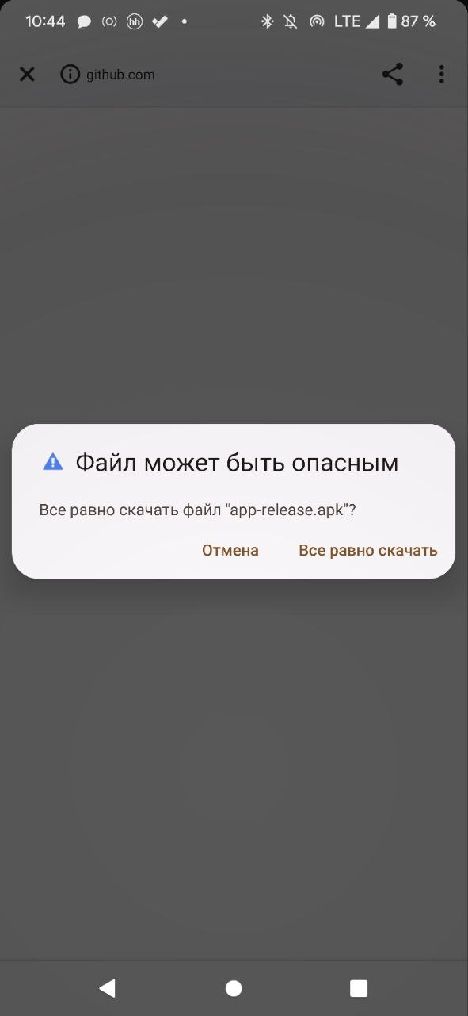

Рисунок 1 Файл может быть опасным

При том, что файл может быть опасным, что указано на Рисунок 1. Тогда нажимаем всё равно скачать.

После этого находим, скачанный .apk файл и нажимаем на него.

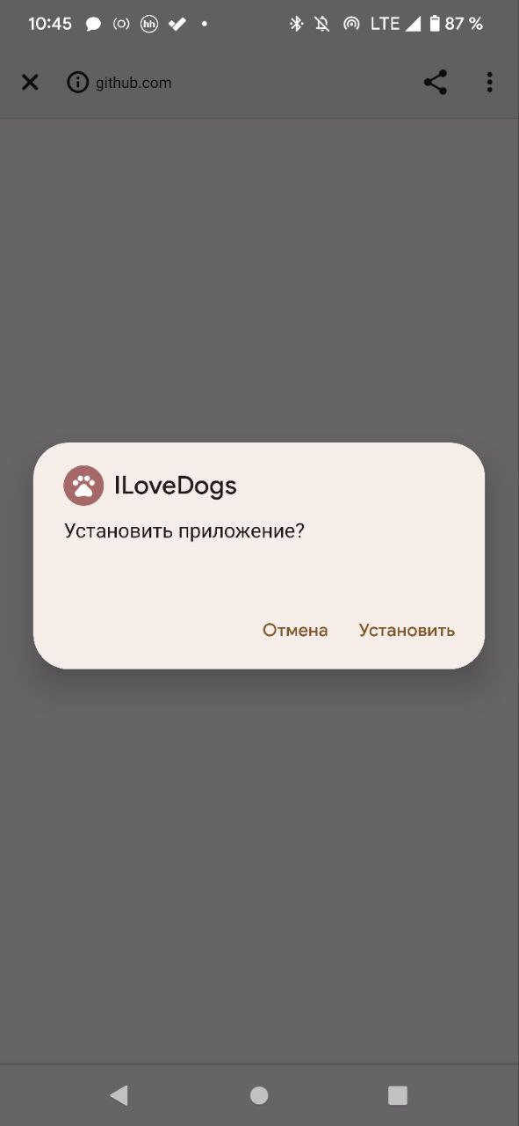

Рисунок 2 Установка приложения

Появится окно установки (Рисунок 2), нажимаем установить и приложение появится в меню приложений.

# Проверка работоспособности

Для работы приложения необходим интернет, поэтому при отсутствии интернета появится соответствующая ошибка, представленная на рисунке 3.

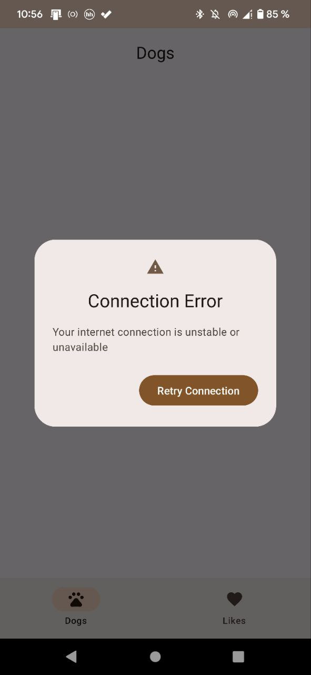

Рисунок 3 Ошибка доступа к интернету

Также о некорректной работе будет уведомлять, что картинка не может загрузиться и будет показываться бесконечный индикатор загрузки, показанный на рисунке 4.



Рисунок 4 Картинка не загружается.

# Описание операций

1. Просмотр пород

Для просмотра пород, необходимо загрузить приложение и находится на вкладке Dogs. У вас будет показан список пород (Рисунок 5), который можно листать, с помощью сдвига пальцем по вертикали.

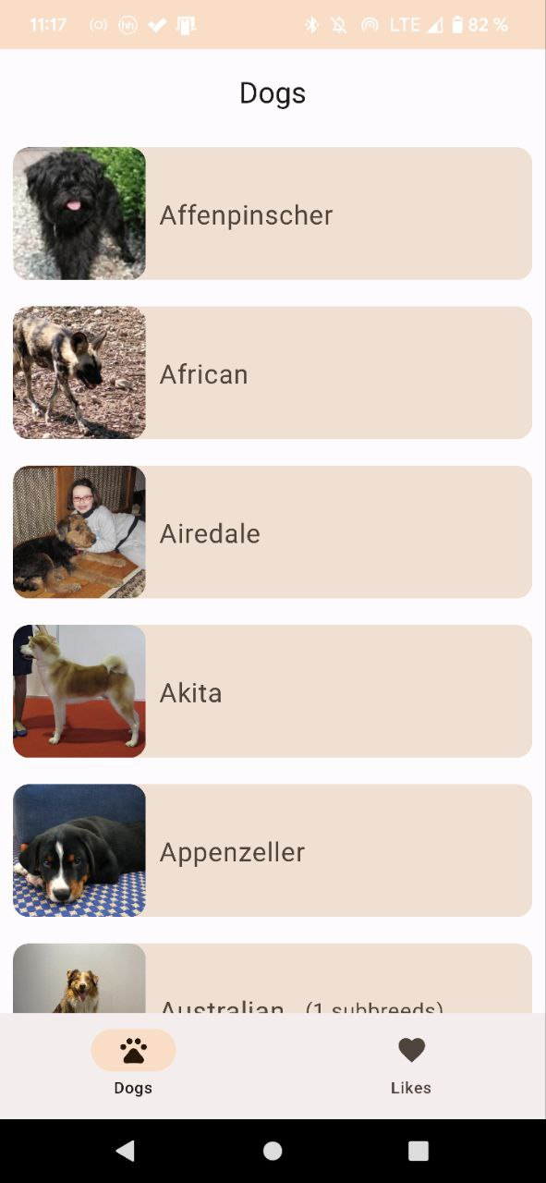

Рисунок 5 Отображение пород

1. Просмотр фотографий собак определённой породы

Для просмотра собак определённой породы, просто нажмите на любую породу во вкладке Dogs (Рисунок 6). Если у породы есть подпороды, то выведется список подпород, который аналогично можно листать и выбирать для просмотра фотографий по ним (Рисунок 7). При просмотре, вы можете сдвигать свой палей вправо и влево от центра для смены изображения.

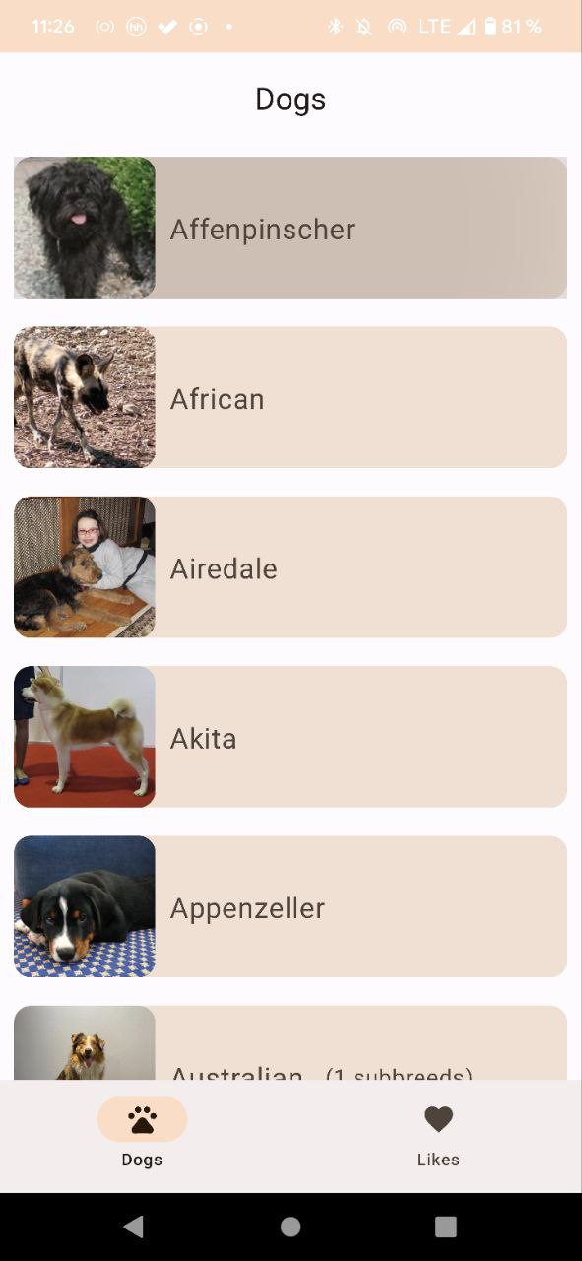

Рисунок 6 Нажимаем на породу

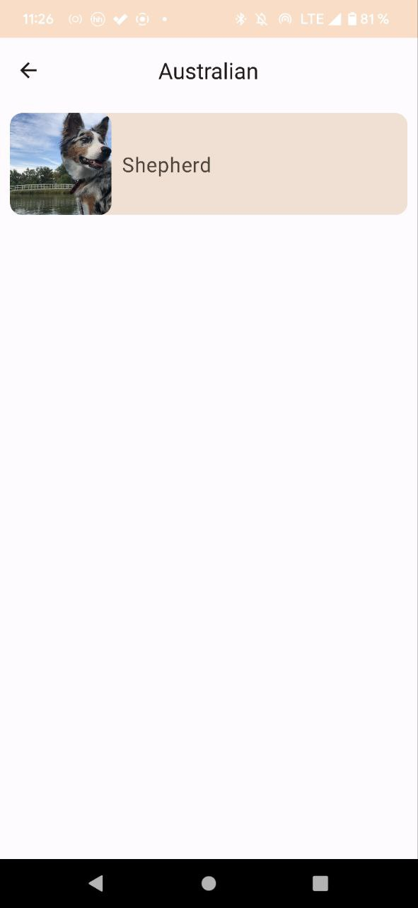

Рисунок 7 Подпороды

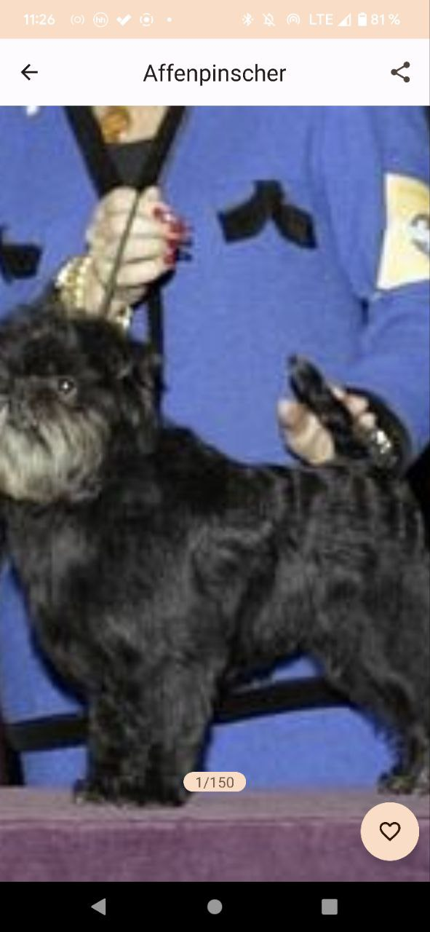

Рисунок 8 Отображение фотографий по породе

1. Понравившиеся

При первом заходе в приложение, при заходе в раздел Likes, будет показано сообщение, что надо отметь «лайком» хотя бы одну собаку, чтобы появился список понравившихся собак(Рисунок 9).

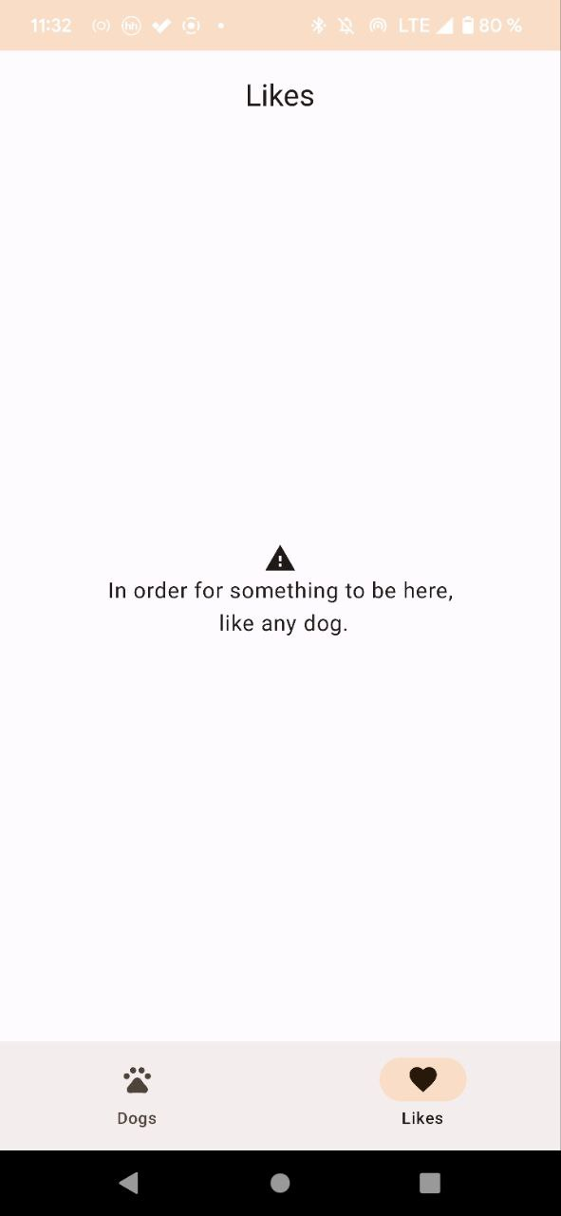

Рисунок 9 Необходимо лайкнуть хотя бы одну собаку

Для того чтобы отметить собаку «лайком», надо перейти в режим просмотра собак определённой породы (пункт 2) и нажать соответствующую кнопку со знаком «сердца» справа снизу.

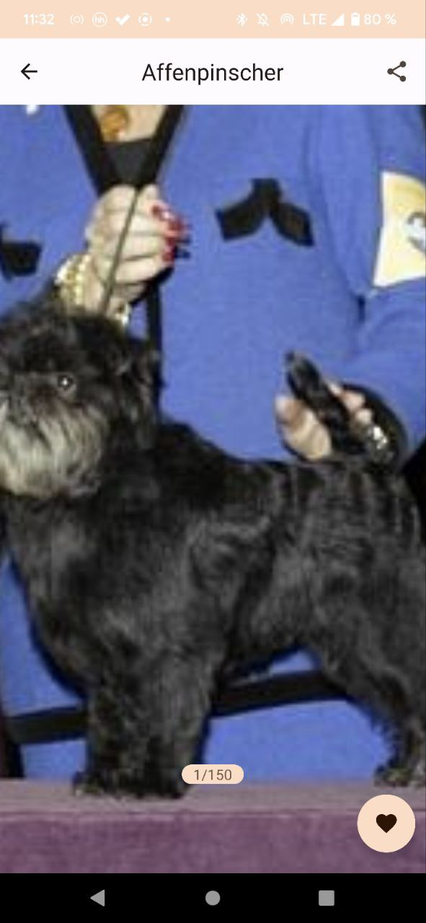

Рисунок 10 Собака отмеченная «лайком»

Для просмотра же списка понравившихся собак необходимо вернуться на главный экран и перейти в раздел Likes (рисунок 11).

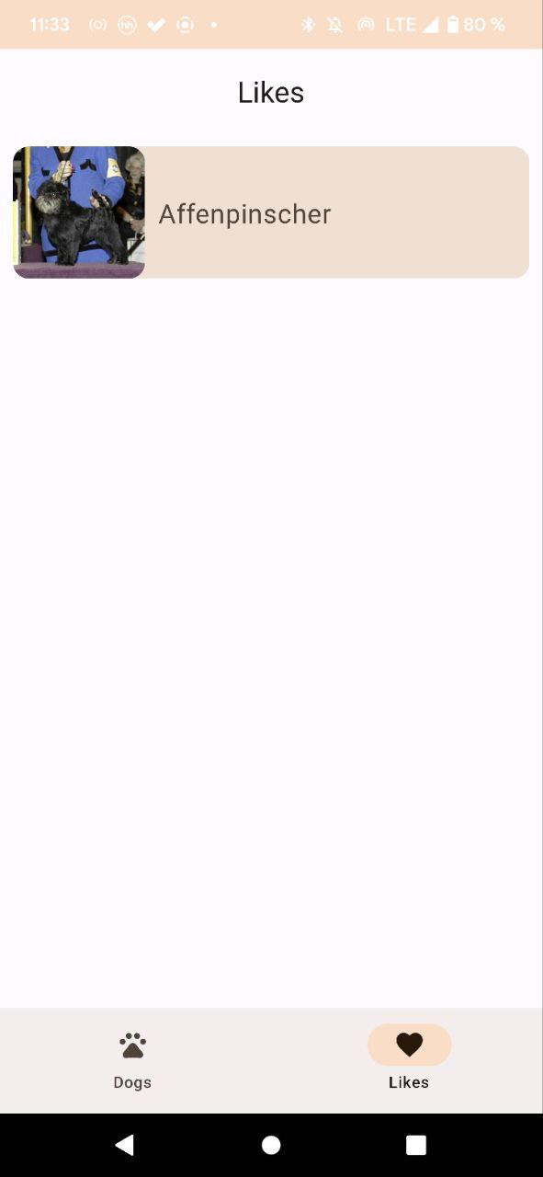

Рисунок 11 Раздел Likes

Для просмотра «лайкнутых» собак, нужно просто нажать на породу и увидеть просмотр понравившихся фотографий пород.

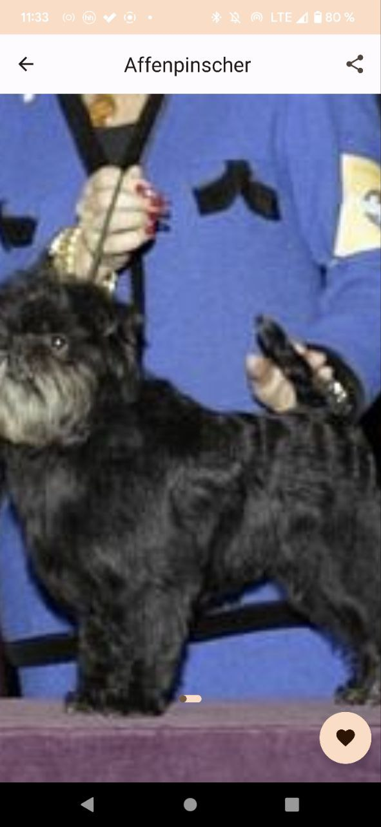

Рисунок 12 Просмотр понравившихся собак в породе

1. Поделиться фотографией

Для этого просто перейти в любой режим просмотр фотографий пород и нажать на кнопку справа сверху и появится окно для того чтобы поделиться изображением(Рисунок 13).

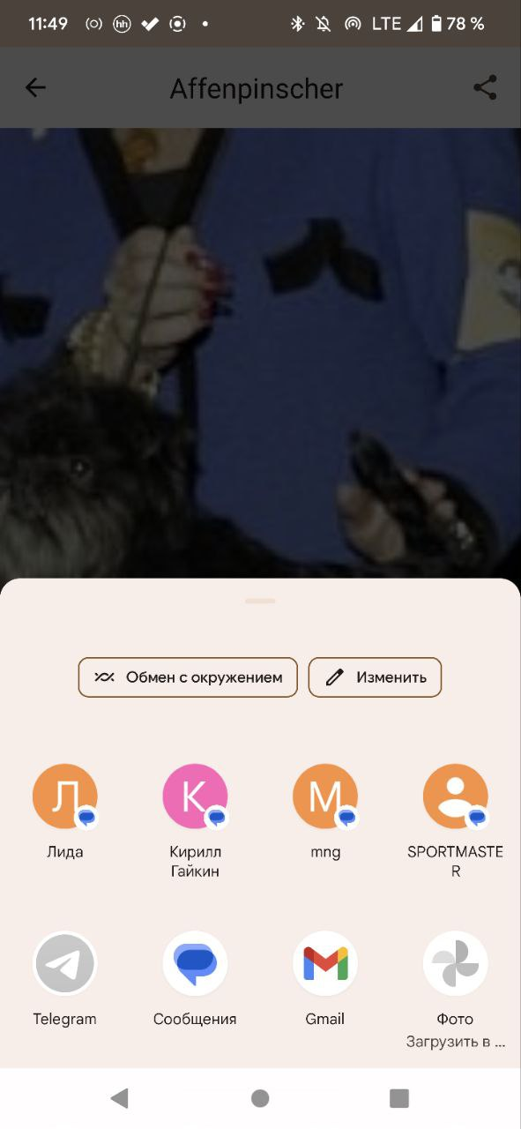

Рисунок 13 Поделиться фотографией с собакой

# Аварийные ситуации

При возникновения аварийной ситуации просто перезапустите приложение, это можно сделать обычными средствами Android.

# СПИСОК ИСТОЧНИКОВ

* Android для чайников или как начать пользоваться системой. - URL: <https://protabletpc.ru/advice/android-dlya-chaynikov.html>
* Репозиторий с исходным кодом приложеения. URL: <https://github.com/vasyas-training/stupid-pig.git>